05.05.2020.
HRVATSKI JEZIK
U čitančici na str.56 i 57 pročitaj Mjesečevu priču.
Isprintajte i riješite listić.
Dopuni stihove riječima iz pjesme.

Grigor Vitez

Mjesečeva priča
Nebom je __________________
_________________ pun i svijetao.
I onda sišao u grane __________________,
Da malo zadrijema.
I kako je u najtanju granu _____________,
U vodu je __________.
Ali nije se ugasio,
Već je i dalje ___________.

Nacrtaj zvjezdano nebo i Mjesec preko cijele stranice na koju zalijepiš listić.
Nauči čitati Mjesečevu priču.

MATEMATIKA
Isprintaj listić, riješi i zalijepi u pisanku.

Polovina

- Oboji polovinu lika!
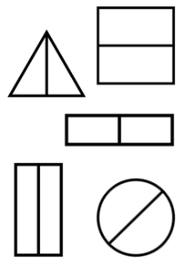

- Povuci ravnu crtu ravnalom i napravi polovice ovih likova.
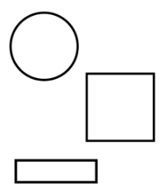
- Polovica broja 2 je 1.
Napiši koliko iznosi polovica broja 4 ______
broja 6 ______

UČENJE KROZ IGRU

DIGITALNI ZADACI
https://www.gynzykids.com/?fbclid=IwAR1WuFdTvth03InivvHwMTba9tM0COdvFNWrydEwhoNeq7sp1HEsVwYK9no#/en-us/leerling/puzzel/733?utm_campaign=Newsletter_en-US_202016&utm_medium=email&utm_source=sendinblue

https://learningapps.org/watch?v=p03hs12ia20

https://wordwall.net/hr/embed/8919c714f8e7441eaf94ef77fd05f59f?themeId=45&templateId=72

https://www.gynzykids.com/?fbclid=IwAR1WuFdTvth03InivvHwMTba9tM0COdvFNWrydEwhoNeq7sp1HEsVwYK9no#/en-us/leerling/puzzel/725?utm_campaign=Newsletter_en-US_202016&utm_medium=email&utm_source=sendinblue

